Presseinformation
»Endstation Nordstadt« von Nicole Braun
Meßkirch, September 2021

Kassel 1992
Der neue Kassel-Thriller von Nicole Braun
Zu Beginn der 1990er Jahre befindet sich Kassel im Aufbruch. Die populäre und aufsehenerregende documenta 9 im Jahr 1992 zieht wahre Menschenmassen in die Stadt. Waver, Gothics und Punks sorgen für ein buntes Kultur- und Nachtleben. Gleichzeitig entwickelt sich in der Kassler Nordstadt eine rege Rotlichtszene, in der Drogenkriminalität und Prostitution auf der Tagesordnung stehen. Einflussreiche Zuhälter und Motorradgangs haben im Kiez die Kontrolle übernommen. In dieses Milieu verortet Nicole Braun ihren neuen Thriller »Endstation Nordstadt«. Im Fokus der Handlung steht der gescheiterte Strafverteidiger Meinhardt Petri, der der Kiezgröße Horst Scharpinsky reichlich Geld schuldet. Um die Schulden abzubauen, nimmt er einen Auftrag an, der ihm alles abverlangt. Scharpinskys Großschuldner scheinen alle Selbstmord zu begehen. Petri beginnt den Taten auf den Grund zu gehen und kommt einem Serienmörder auf die Spur. Dabei gerät er in einen Strudel aus Ereignissen, in dem der Täter die Regeln diktiert und ihn in ein gefährliches Doppelspiel hineinzieht. Gekonnt lässt die Autorin die Stadt Kassel der 1990er Jahre neu aufleben und bindet einen bizarren Fall in einen mitreißenden Plot ein.

Zum Buch
Kassel 1992. In der Nordstadt regiert Kiezgröße Horst Scharpinsky, dessen Großschuldner nacheinander von einer Selbstmordwelle ausgelöscht werden. Da er nicht an Zufall glaubt, setzt er den spielsüchtigen Anwalt Meinhard Petri darauf an, der Sache nachzugehen. Petris Auftrag führt ihn direkt ins Visier eines Serienmörders. Der selbsternannte Racheengel „Azrael“ lädt Petri ein, die Seite zu wechseln. Als der ablehnt, beginnt ein Spiel um Menschenleben.

Die Autorin
Nicole Braun, geboren 1973 in Kassel, ist fest verwurzelt in der Region Nordhessen. Welches Setting wäre für ihre neueste Thriller-Reihe also besser geeignet als Kassel zur Zeit der spannenden 1990er. Die studierte Betriebswirtin gab 2014 ihren Job auf und lebt seither vom Schreiben, Lesen und Singen. Außerdem unterrichtet sie Kreatives Schreiben. Gemeinsam mit ihrem Mann und zwei Hunden wohnt sie im Herzen des nordhessischen Berglands. Bei langen Spaziergängen in den Wäldern findet sie Inspiration für immer neue spannende und düstere Geschichten.

Endstation Nordstadt
Nicole Braun
280 Seiten
EUR 11,00 [D] / EUR 11,40 [A]
ISBN 978-3-8392-0025-4
Erscheinungstermin: 8. September 2021
Kontaktadresse:

Gmeiner-Verlag GmbH
Petra Asprion
Im Ehnried 5
88605 Meßkirch
Telefon: 07575/2095-153
Fax: 07575/2095-29
petra.asprion@gmeiner-verlag.de
www.gmeiner-verlag.de

Cover und Porträtbild zum Download (Verlinkung hinterlegt)

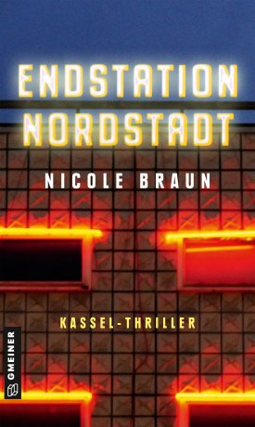
© Tyler Larkin

Anforderung von Rezensionsexemplaren:
- Nicole Braun »Endstation Nordstadt«, ISBN 978-3-8392-0025-4

Absender:

^{Redaktion}

^{Ansprechpartner}

^{Straße}

^{Land-PLZ Ort}

^{Telefon / Telefax}

^{E-Mail}

